|  |  |
| --- | --- |
| Gerb-BMSTU_01 | **Министерство науки и высшего образования Российской Федерации**  **Федеральное государственное бюджетное образовательное учреждение**  **высшего образования**  **«Московский государственный технический университет**  **имени Н.Э. Баумана**  **(национальный исследовательский университет)»**  **(МГТУ им. Н.Э. Баумана)** |

ФАКУЛЬТЕТ **Информатика и системы управления**

КАФЕДРА **Компьютерные системы и сети (ИУ6)**

НАПРАВЛЕНИЕ ПОДГОТОВКИ **09.ХХ.ХХ Название направления**

**Отчет**

**по лабораторной работе № 1**

**Название:** Основы Git & GitHub

**Дисциплина:** Языки интернет-программирования

|  |  |  |  |  |
| --- | --- | --- | --- | --- |
| Студент | ИУ6-31Б |  |  | Колобродов Н.С. |
|  | (Группа) |  | (Подпись, дата) | (И.О. Фамилия) |
|  |  |  |  |  |
| Преподаватель |  |  |  | Шульман В.Д. |
|  |  |  | (Подпись, дата) | (И.О. Фамилия) |

Москва, 2024

**Цель работы**: знакомство с системой контроля версий Git, получение и закрепление практических навыков управления git-репозиторием с помощью базовых команд.

*Клонирование репозитория*

*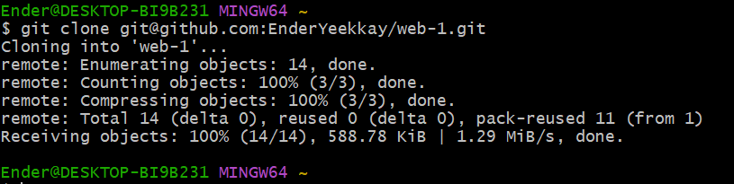*

*Создание ветки dev*

*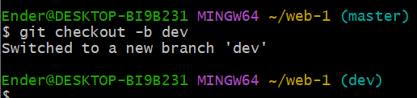*

*Файл text.txt*

*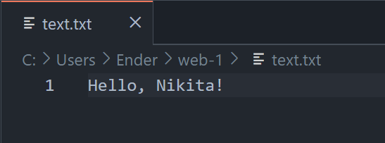*

*Фиксация изменений*

*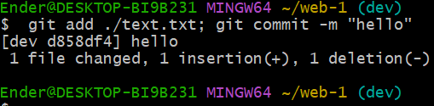*

*Индексация отчёта*

**

*Запушивание dev в удалённый репозиторий*

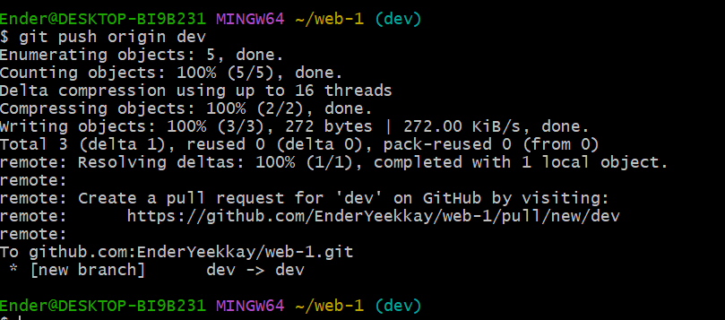

**Вывод:** В ходе работы я научился работать с системой управление версиями Git, работать с хранилищем репозиториев Github, а также научился работать с ветками.

**Использовано:**

<https://git-scm.com/book/en/v2/Getting-Started-Installing-Git>

<https://dev.to/joshhortt/how-to-generate-and-add-an-ssh-key-to-github-1fe1>

<https://learngitbranching.js.org/?locale=ru_RU>